

**KOMPRESIJA SLIKA PRIMENOM**

**JPEG XL STANDARDA**

**SEMINARSKI RAD**

**ALEKSANDAR KRSTIĆ 18717**

**16. AVG | 2025.**

**SADRŽAJ**

**UVOD U KOMPRESIJU SLIKA** 3

* Istorijski pregled
* Savremeni trendovi

**TEORIJSKA OSNOVA JPEG XL-a** 6

1. Osnovna struktura i poreklo
2. Arhitektura – VarDCT i Modular mod
3. Progressive dekodiranje i paralelizacija
4. Perceptualni XYB color prostor
5. Dodatne tehnike i alati

**ANALIZA POSTOJEĆIH REŠENJA** 14

**OPIS IMPLEMENTACIJE** 15

• Biblioteke

• Struktura koda

**KOD U PYTHON-u** 16

**REZULTATI TESTIRANJA** 17

**DISKUSIJA** 19

**LITERATURA** 21

[2]

**UVOD U KOMPRESIJU SLIKA**

U savremenom digitalnom okruženju, slike predstavljaju jedan od najzastupljenijih tipova podataka.

Bez obzira da li se koriste u aplikacijama, na internet stranicama ili u multimedijalnim sistemima, one zauzimaju značajan prostor i zahtevaju efikasno skladištenje i prenos. Upravo iz tog razloga razvijeni su različiti standardi i tehnike kompresije slika, čiji je osnovni cilj smanjenje veličine fajlova, uz što manji gubitak kvaliteta.

Time se postižu brže učitavanje sadržaja, smanjena potrošnja internet saobraćaja i efikasnije korišćenje memorijskih resursa.

Postoje dve osnovne vrste kompresije slika:

* **Lossy kompresija** – prilikom kompresije gubi se deo vizuelnih detalja koji se smatraju manje značajnim za ljudsko oko. Prednost ovakvog pristupa je drastično smanjenje veličine fajla, što ga čini pogodnim za web sadržaj i multimediju.
* **Lossless kompresija** – u ovom režimu kompresije ne dolazi do gubitka informacija; originalna slika se može u potpunosti rekonstruisati. Ova metoda je pogodna kada je očuvanje kvaliteta presudno, na primer u medicinskim slikama ili arhiviranju.

Glavni izazov kompresije slika jeste pronalaženje balansa između veličine fajla i vizuelnog kvaliteta, uz obezbeđivanje brzog kodiranja i dekodiranja, kao i široke kompatibilnosti sa postojećim sistemima i uređajima.

**Istorijski pregled**

Razvoj kompresije slika počeo je još krajem 20. veka sa standardom **JPEG** (1992), koji je postao dominantan format za fotografije zahvaljujući efikasnoj *lossy* kompresiji. Paralelno

[3]

su razvijeni i formati sa kompresijom bez gubitaka, kao što je **PNG** (1996), koji se koristi za slike sa transparentnošću i grafičke elemente.

Kasnije su uvedeni i specijalizovani formati:

* **GIF** – namenjen animacijama i jednostavnim grafikama.
* **TIFF** – za profesionalnu i arhivsku upotrebu.
* **WebP** (2010, Google) – pokušaj modernizacije JPEG-a sa boljom kompresijom i podrškom za animacije.
* **HEIF/HEIC** – format koji se koristi u modernim pametnim telefonima za visoku efikasnost skladištenja.

Međutim, sa porastom rezolucija (4K, 8K), HDR tehnologija i profesionalnih zahteva, postalo je jasno da su potrebni još napredniji standardi. Zato je razvijen **JPEG XL**, koji spaja prednosti prethodnih formata, nudeći veću kompresiju, viši kvalitet i dugoročnu održivost.

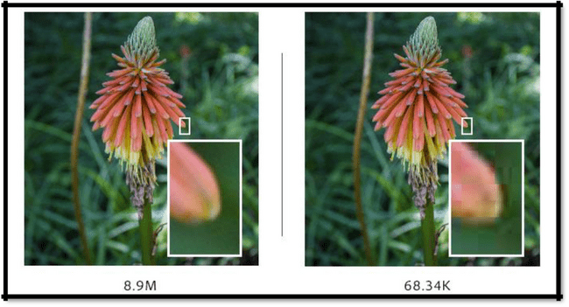

**Savremeni trendovi**

Napredak u algoritmima i mašinskom učenju dodatno unapređuje kompresione tehnike, omogućavajući inteligentnu analizu i optimizaciju vizuelnih podataka bez značajnog gubitka kvaliteta.

[4]

Moderni formati sve više koriste progresivno dekodiranje, adaptivnu kvantizaciju i mogućnost paralelizacije, čime se postiže efikasniji rad sa velikim slikama i u realnom vremenu.

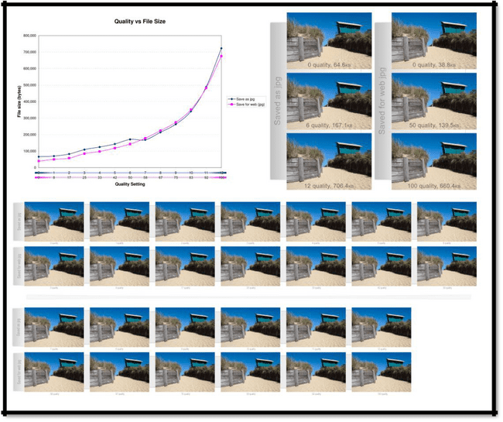

[5]

**TEORIJSKA OSNOVA JPEG XL-a**

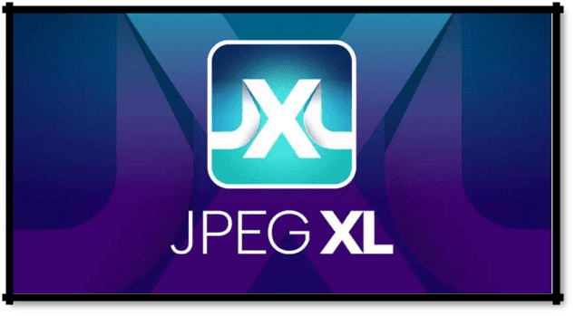

**1. Osnovna struktura i poreklo**

Sistem kodiranja slika **JPEG XL (ISO/IEC 18181)** poseduje bogat skup funkcija i posebno je optimizovan za responzivne web okoline, tako da sadržaj dobro izgleda na širokom spektru uređaja. Pored toga, uključuje nekoliko funkcija koje olakšavaju prelazak sa starijih JPEG formata.

Migracija na **JPEG XL** smanjuje troškove skladištenja jer serveri mogu čuvati jedan JPEG XL fajl koji služi i za JPEG i za JPEG XL klijente. Postojeći JPEG fajlovi mogu se **losslessly** (bez gubitka) transkodovati u JPEG XL, što značajno smanjuje njihovu veličinu.

Oni se takođe mogu vratiti u potpuno isti JPEG fajl, čime se obezbeđuje **kompatibilnost unazad** sa aplikacijama zasnovanim na JPEG-u. Ovo omogućava glatku tranziciju sa starihJPEG platformi na moderni **JPEG XL**. I transkodiranje i restauracija su računski efikasni.

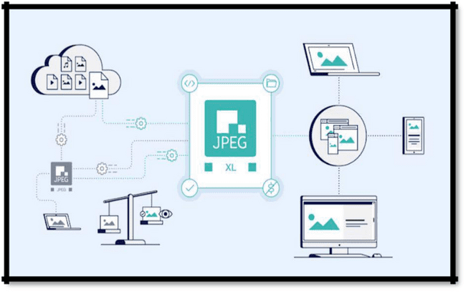

[6]

1. **Arhitektura – VarDCT i Modular mod**
   * JPEG XL koristi dva komplementarna načina kodiranja slike – **VarDCT mod** i **Modular mod**, koji zajedno omogućavaju fleksibilnost, visok stepen kompresije iočuvanje kvaliteta.
   * **VarDCT mod** (Variable-blocksize DCT) zasniva se na upotrebi blokova različitih dimenzija, od vrlo malih 2×2 do velikih 256×256, uključujući i nepravilne oblike poput 16×8 ili 32×16. Za razliku od JPEG formata, gde su blokovi fiksni 8×8, ovakav pristup omogućava da se struktura slike efikasnije prilagodi sadržaju – manji blokovi koriste se za detalje, a veći za glatke površine. VarDCT uključuje i adaptivnu transformaciju, kojom se dodatno smanjuju artefakti i vidljivi “grid” efekti karakteristični za klasični JPEG. Još jedna značajna prednost ovog moda jeste mogućnost progresivnog dekodiranja, što znači da se slika može prvo prikazati u gruboj verziji, a zatim dopunjavati detaljima, što je naročito korisno za internet primenu. Pored toga, VarDCT podržava i lossless transcoding iz JPEG-a, pa se originalni JPEG fajl može rekonstruisati bez ikakvog gubitka podataka, što eliminiše potrebu za dodatnim arhiviranjem.

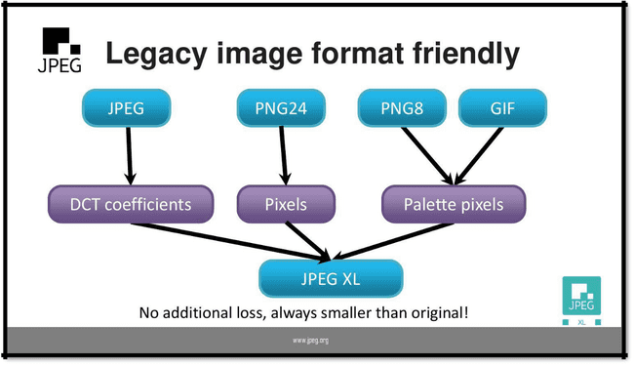

[7]

* + **Modular mod** optimizovan je za lossless kodiranje, ali može raditi i u lossy ili near-lossy režimu. Njegova posebna prednost je efikasno kompresovanje sadržaja koji nije fotografski, poput grafika, tekstova, korisničkih interfejsa ili alfa kanala, gde transformacioni pristupi poput DCT-a ne daju najbolje rezultate. Modular mod koristi napredne metode predikcije i entropijskog kodiranja (ANS – Asymmetric

Numeral Systems), čime se postiže visoka efikasnost i preciznost. Takođe, omogućava skladištenje višestrukih kanala (npr. alfa, dubinske mape ili slojeve u aplikacijama za obradu slika), a near-lossless opcija omogućava značajno smanjenje veličine fajla uz minimalne, oku gotovo neprimetne gubitke kvaliteta. U okviru VarDCT moda, Modular mod se koristi i za kodiranje DC sloja, metapodataka i kontrolnih konfiguracija, čime se obezbeđuje balans između transformacione i prediktivne kompresije.

* + Kombinacija ova dva moda daje JPEG XL formatu univerzalnost i prilagodljivost različitim tipovima sadržaja. Fotografije sa bogatim detaljima najčešće se obrađuju VarDCT metodom, dok se grafike, tekst i specifični kanali kodiraju Modular metodom. Zahvaljujući ovoj fleksibilnosti, JPEG XL može da zameni više postojećih formata istovremeno – poput JPEG-a, PNG-a, GIF-a, pa čak i delimično TIFF-a – i time postane univerzalni standard za digitalne slike.

1. **Progressive dekodiranje i paralelizacija**

**Progressive dekodiranje i paralelizacija** predstavljaju značajne prednosti JPEG XL formata u odnosu na starije standarde. Pored mogućnosti progresivnog učitavanja slike, gde se najpre prikazuje mutna i grublja verzija, a zatim postepeno dopunjuju detalji i povećava preciznost piksela, JPEG XL podržava i **progresivnost po rezoluciji** – dakle, prvo se generiše niska rezolucija celokupne slike, a zatim se sukcesivno dodaju slojevi do pune rezolucije. Ovakav pristup je posebno koristan pri sporijim internet vezama ili kada je cilj brz preliminarni pregled sadržaja.

Dodatno, JPEG XL je projektovan za **efikasnu paralelizaciju** procesa kodiranja i dekodiranja. Slike se dele u nezavisne blokove (tzv. *groups*) koji se mogu obrađivati istovremeno, što omogućava maksimalno korišćenje višejezgarnog procesora ili GPU akceleracije. Na taj način se značajno ubrzava dekodiranje velikih slika i optimizuje rad sa visokom rezolucijom (npr. 4K i 8K formati).

[8]

Iako JPEG XL nudi progresivno dekodiranje i efikasnu paralelizaciju, merenja pokazuju da su formati **AVIF** i **WebP** često brži u samom procesu dekodiranja. Ipak, JPEG XL pruža širu funkcionalnost i bolju ravnotežu između kvaliteta i kompresije.

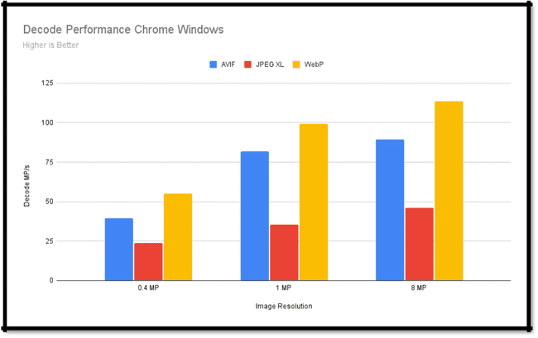

Još jedna prednost ovakvog dizajna jeste **streaming podrška** – fajl se može prenositi i delimično dekodirati „u hodu“, bez čekanja da se preuzme čitava slika. Ovo JPEG XL čini pogodnim za upotrebu u modernim web aplikacijama i servisima za deljenje multimedije.

Takođe, nezavisna obrada blokova olakšava **parcijalni pristup** sadržaju, tj. mogućnost učitavanja i prikazivanja samo određenog dela slike (crop ili zoom) bez potrebe za dekodiranjem celog fajla, što dodatno štedi resurse i vreme.

**4. Perceptualni XYB color prostor**

**YCbCr** je kolor prostor koji odvaja svetlinu (Y) od hromatskih komponenti (Cb i Cr), čime omogućava efikasniju kompresiju slike.

[9]

Umesto zastarelog YCbCr prostora boja, JPEG XL koristi **XYB**, perceptualno motivisan color prostor (zasnovan na ljudskoj percepciji boja, optimizovan za bolju vizuelnu kvalitetu pri visokoj kompresiji ).

**XYB** je dizajniran da bude vizuelno ravnomeran (perceptually uniform), što omogućava kvalitetniju kvantizaciju, bolju reprodukciju boja u tamnim/zasićenim delovima slike, i manjim fajlovima uz očuvanje detalja.

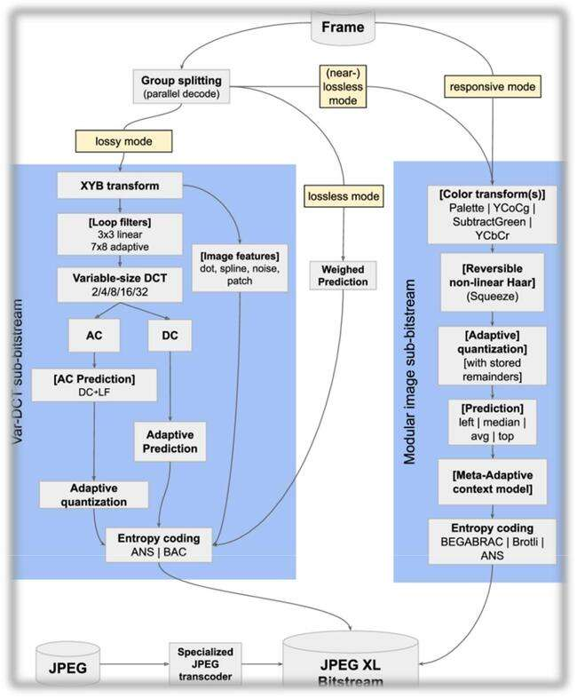

[10]

**5. Dodatne tehnike i alati**

JPEG XL uključuje niz naprednih alata za poboljšanje kompresije i kvaliteta:

* **Adaptivna kvantizacija** — kvantizacioni stepen se prilagođava po blokovima.
* **Predikcija (chroma from luma)** — koristi luma komponentu da predvidi boje, smanjujući redundanciju.
* **Meta-adaptivni kontekstni model (MA tree)** — složeni model za entropijsko kodiranje zasnovan na lokalnim svojstvima slike.
* Mogućnost kodiranja animacija, slojeva, alfa kanala, HDR slika, širokog color gamuta i drugih dodatnih informacija.

U poređenju sa formatima **WebP, PNG, AVIF** i **HEIC**, **JPEG XL** nudi dobru ravnotežu između visokog kvaliteta slike i kompresije, podržava i **lossy** i **lossless** režime, omogućava retrokompatibilnost sa starim JPEG fajlovima i često pruža efikasniju veličinu fajla, dok PNG zadržava samo **lossless** kvalitet, WebP i AVIF nude modernu kompresiju ali sa ograničenom kompatibilnošću, a HEIC je optimizovan za Apple ekosistem.

[11]

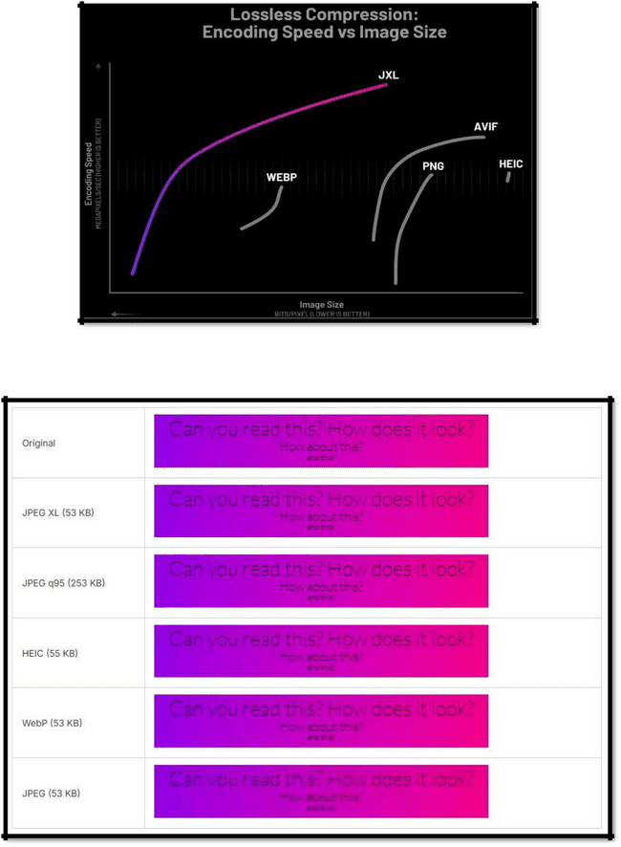

[12]

* **U odnosu na JPEG**: JPEG XL obezbeđuje do **60% manju veličinu fajla** za isti vizuelni kvalitet. Pored toga, eliminiše tipične JPEG artefakte (blokove, zamućenja i „ringing“ efekte). Još jedna važna prednost je mogućnost **lossless transkodiranja** **iz JPEG-a**, čime se stari JPEG fajlovi mogu kompresovati u JPEG XL bez gubitka kvaliteta i kasnije vratiti u originalni JPEG.
* **U odnosu na PNG**: PNG je odličan za lossless grafiku i slike sa transparentnošću, ali JPEG XL postiže **do 30–50% bolje kompresije**, uz podršku za alfa kanal i višeslojne slike. To ga čini pogodnim za grafički dizajn, aplikacije i veb sadržaj.
* **U odnosu na GIF**: JPEG XL može zameniti GIF jer nudi **bolju animaciju** (više boja, viša kompresija, bolja efikasnost) i podržava moderne opcije poput višestrukih slojeva i HDR prikaza.
* **U odnosu na WebP**: WebP je zamišljen kao naslednik JPEG-a i PNG-a, ali JPEG XL nudi **bolji balans kvaliteta i kompresije**, uz niže zahteve za dekodiranje i veću fleksibilnost (lossless, lossy, animacije, slojevi).
* **U odnosu na HEIC/AVIF**: Ovi formati zasnovani su na video kodecima (HEVC i AV1),

što znači da imaju odličnu kompresiju, ali i visoke hardverske zahteve za kodiranje i dekodiranje. JPEG XL je jednostavniji za implementaciju, brži za dekodiranje i ne zavisi od licenci ili patenata, što ga čini pogodnijim za široku upotrebu.

[13]

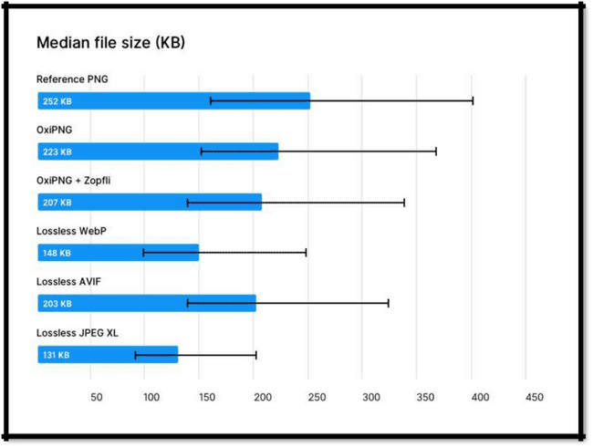

**ANALIZA POSTOJEĆIH REŠENJA**

JPEG, PNG i WebP su trenutno najrasprostranjeniji formati za kompresiju slika. **JPEG** nudi visoku kompresiju, ali uz gubitak kvaliteta, zbog čega se često koristi za fotografije i web sadržaj gde je veličina fajla važnija od potpune vernosti. **PNG** je format bez gubitaka koji obezbeđuje visoku preciznost i podršku za transparentnost, ali rezultira velikim fajlovima i sporijim učitavanjem, pa se uglavnom koristi za grafiku i slike sa oštrim ivicama. **WebP** predstavlja kompromis između ova dva formata, donoseći manju veličinu fajla uz relativno dobar kvalitet, ali i dalje ima ograničenja u pogledu univerzalne podrške i kompatibilnosti.

[14]

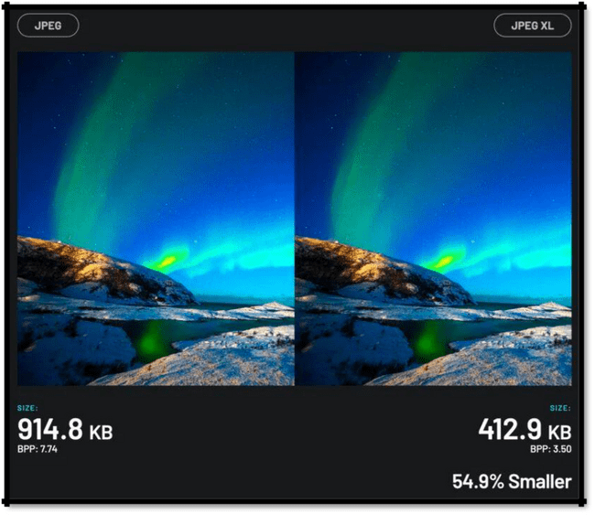

**JPEG XL** je razvijen kao savremena zamena koja kombinuje prednosti postojećih formata – nudi visoku efikasnost kompresije, punu kompatibilnost unazad sa JPEG-om, kao i modernu podršku za **HDR**, **animacije** i napredne **color prostore**. Pored toga, omogućava lossless transkodiranje iz JPEG-a bez povećanja fajla, čime olakšava tranziciju ka novom standardu bez gubitka postojećih resursa i investicija.

**OPIS IMPLEMENTACIJE**

Implementacija se zasniva na otvorenoj biblioteci **libjxl** koja pruža alate za enkodovanje i dekodovanje JPEG XL formata. Proces uključuje učitavanje ulazne slike, transformaciju u color prostor (npr. XYB), primenu DCT i predikcionih algoritama, a zatim kompresiju pomoću konteksta i entropijskog kodiranja. Rezultat je fajl manjeg kapaciteta uz očuvanje vizuelnog kvaliteta.

[15]

Za implementaciju se može koristiti **C++**, jer je referentna implementacija JPEG XL-a pisana u C++, ali je moguće koristiti i **Python** uz odgovarajuće binding-e (npr. preko pyjxl).

**Biblioteke**

* **libjxl** – glavna biblioteka za JPEG XL enkoder/dekoder
* **Pillow (Python)** – za učitavanje i manipulaciju slika
* **Matplotlib (plt)** – za vizuelizaciju i prikaz originalne i dekodirane slike

**Struktura koda**

1. **Učitavanje slike** (Pillow / OpenCV)
2. **Transformacija u odgovarajući color prostor** (YCbCr / XYB)
3. **Primena kompresionih tehnika** (DCT, predikcija, entropijsko kodiranje)
4. **Snimanje u JPEG XL format**
5. **Dekodovanje i poređenje rezultata sa originalom**

Ovakav pristup omogućava lako eksperimentisanje sa različitim parametrima kompresije, kao i poređenje rezultata u pogledu veličine fajla i kvaliteta slike, što je posebno važno prilikom evaluacije efikasnosti JPEG XL formata u odnosu na postojeće standarde.

**KOD U PYTHON-u**

Na prikazanom primeru dat je Python program koji demonstrira proces kompresije i dekompresije slike u JPEG XL formatu.

Korišćenjem alata cjxl i djxl kroz subprocess modul, originalna JPEG slika se najpre kompresuje u .jxl fajl, a zatim se dekompresuje nazad u JPEG.

[16]

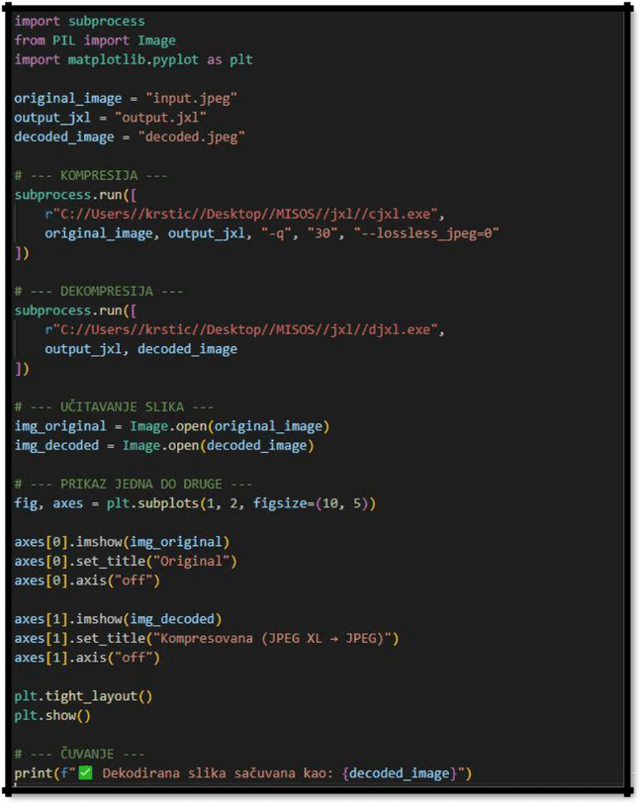

Nakon toga, pomoću biblioteke Pillow i Matplotlib, originalna i dekompresovana slika se učitavaju i prikazuju jedna pored druge radi vizuelnog poređenja. Ovaj pristup jasno pokazuje kako JPEG XL omogućava očuvanje kvaliteta uz značajnu redukciju veličine fajla.

[17]

**REZULTATI TESTIRANJA**

Praktični deo eksperimentisanja sa JPEG XL formatom pokazuje kako kvalitet i veličina fajla zavise od podešene vrednosti parametra -q. Za istu originalnu sliku, niže vrednosti -q dovode do znatnog smanjenja veličine fajla, dok se vizuelni kvalitet počinje gubiti, naročito pri agresivnoj kompresiji (-q 30). Sa većim vrednostima (-q 90) slika ostaje gotovo identična originalu, ali je redukcija veličine manja.

Analiza rezultata takođe pokazuje da je JPEG XL značajno efikasniji od klasičnog JPEG-a i može postići bolje odnose veličine i kvaliteta, posebno za veće i nekompresovane slike. Dekodovanje nazad u JPEG je korišćeno samo za prikaz u Python-u, a originalni .jxl fajl ostaje u kompresovanom formatu i predstavlja stvarnu uštedu prostora.

(Tabela ispod prikazuje veličine fajlova za različite vrednosti -q i vizuelne promene u kvalitetu.)

|  |  |  |  |
| --- | --- | --- | --- |
| **Original** | **-q 90** | **-q 60** | **-q 30** |
| **2.500KB** | **2000KB** | **1000KB** | **250KB** |

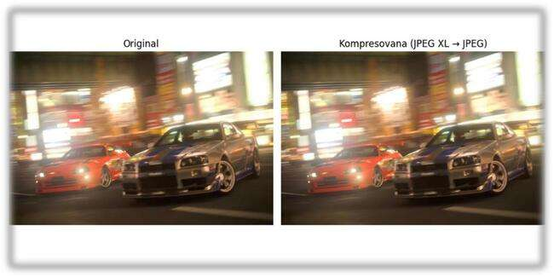

**Kompresovana slika sa (–q 30)**

Prilikom detaljnog uvećanja (zoom) slike jasno se uočava da kod kompresije sa parametrom -q 30 dolazi do gubitka finih detalja i blagog zamućenja, ali zauzvrat je

[18]

veličina fajla smanjena čak **10 puta**, što ilustruje klasičan kompromis između kvaliteta i efikasnosti kompresije.

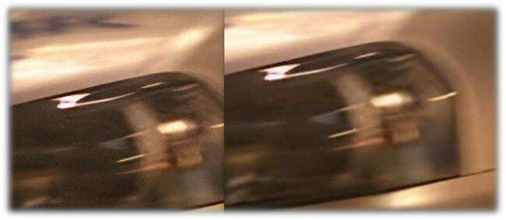

**1) Originalni fajl** **2) Kompresovani fajl sa (–q 30) parametrom**

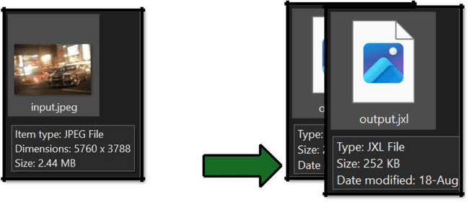

**DISKUSIJA**

[19]

Najveća prednost je kombinacija **visokog kvaliteta slike** i **značajne redukcije veličine fajla**, što je naročito korisno za web primene, arhiviranje i mobilne aplikacije saograničenim bandwidth-om. Praktični testovi sa različitim nivoima kompresije (-q 90, -q 60, -q 30) pokazali su da čak i pri agresivnoj kompresiji (-q 30) JPEG XL omogućava vizuelno prihvatljiv kvalitet uz smanjenje veličine fajla za red veličine.

Takođe, fleksibilnost formata je impresivna: **lossless transcoding** omogućava direktno čuvanje JPEG fajlova bez gubitka informacija, dok **lossy mod** omogućava izbor kompromisa između kvaliteta i veličine fajla. XYB color prostor i VarDCT/Modular mod arhitektura doprinose efikasnoj kompresiji, posebno kod detaljnih i visokorezolutnih slika.

Međutim, postoje i ograničenja. Primena JPEG XL-a zahteva moderniji softver za enkodovanje i dekodovanje, a kompatibilnost sa starijim preglednicima i uređajima još uvek nije potpuna. Takođe, kod veoma malih ili već kompresovanih JPEG fajlova, prednost JXL-a u smanjenju veličine je ograničena. Ipak, prednosti u brzini enkodovanja, kvalitetu i progresivnom učitavanju čine JPEG XL vrlo perspektivnim formatom za buduće primene.

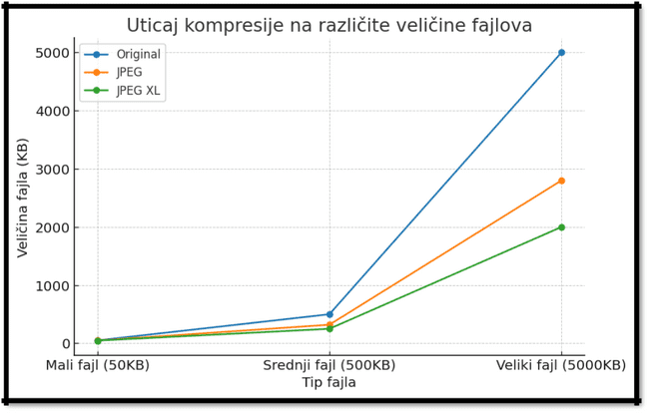

Važno je naglasiti da JPEG XL ima potencijal da postane univerzalni standard upravo zato što objedinjuje najbolje osobine prethodnih formata (JPEG, PNG, GIF, WebP, AVIF) i eliminiše njihove nedostatke. Iako trenutno AVIF i WebP2 imaju brže dekodiranje u

[20]

pojedinim implementacijama, JPEG XL nudi stabilniji balans između kvaliteta i performansi, što ga čini pogodnim za široku primenu u narednim godinama.

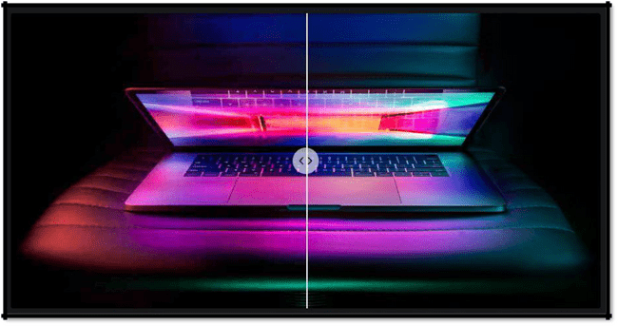

[21]

**LITERATURA**

* **JPEG XL Official Website** <https://jpeg.org/jpegxl/>
* **Wikipedia – JPEG XL** <https://en.wikipedia.org/wiki/JPEG_XL>
* **JPEG XL White Paper** [https://ds.jpeg.org/whitepapers/jpeg-xl-whitepaper.pdf](https://ds.jpeg.org/whitepapers/jpeg-xl-whitepaper.pdfl)
* **JPEG XL – Info**

<https://jpegxl.info/>

* **Research Paper: JPEG XL Next-Generation Image Compression Codec**

<https://arxiv.org/abs/1908.03565>

* **GitHub libjxl**

<https://github.com/libjxl/libjxl>

* **JPEG XL & Other Formats** <https://beebom.com/what-is-jpeg-xl/>
* **Compression Using JPEG XL** <https://jcgt.org/published/0014/01/04/paper.pdf>

[22]